法制教育，伴我成长
---记六年级队会展示课
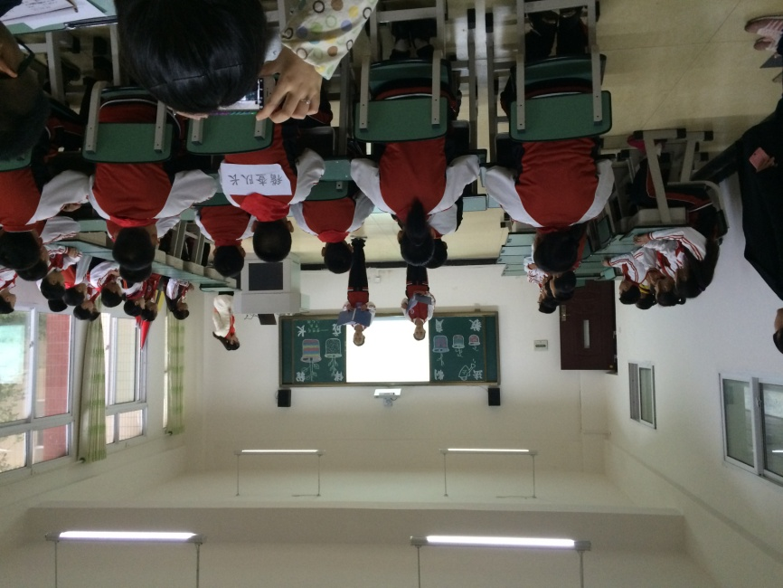
12月4日是我国的法制宣传日，为扎实开展本校法制教育活动，正确引导学生自觉学法、守法、护法，进一步增强法制观念，牢固树立崇尚法律、遵守法律的意识，预防和减少青少年违法犯罪，推进“法制校园”建设。今天下午，我校六年级七班的同学为我们展示了一堂以“法制教育，伴我成长”为主题的中队活动。
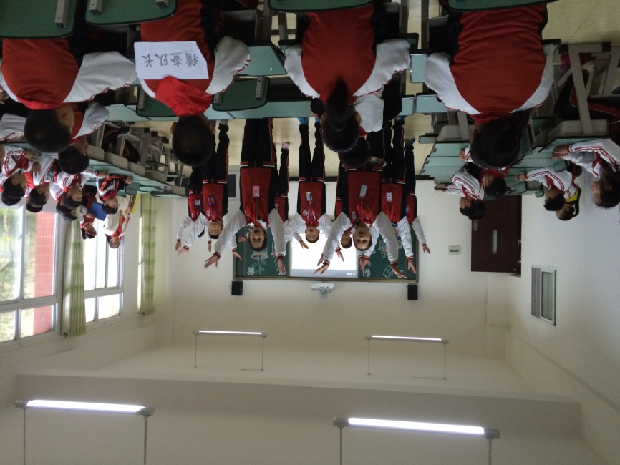
中队活动课上，老师结合《中华人民共和国未成年人保护法》以及《预防未成年人犯罪法》，让学生进一步了解法律法规知识，加强了学生的法律观念，用多种形式来解读法律与少年儿童的意义。通过讲述身边案例《迷失的小鑫》和小品《上网》让学生深刻体会知法懂法的重要性；通过以法制知识竞答形式让学生在竞答中学习法律知识；通过快板《法制教育进校园》和舞蹈欣赏《法制教育伴我成长》让学生在轻松愉悦的氛围下深刻地认识到法制教育的重要性，明确养成良好行为习惯对自身健康成长的意义。
这次中队活动，提高了学生的思想认识，同学们纷纷表示，要从小学法、知法、懂法，做一个遵守法纪的小公民。

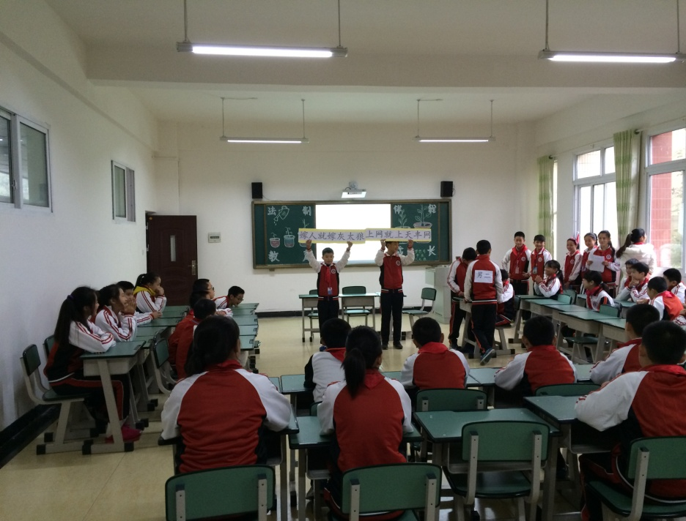
报道人： 陈铭

